附件3：

服装家纺自主品牌建设情况调查工作
网 上 填 报 与 审 核
操 作 指 南
（2016年版）

工业和信息化部
二〇一六年七月

目 录

第一部分 企业网上填报··············································1
（一）操作步骤·····················································1
第一步：注册·······················································1
第二步：填报·······················································1
（二）说明·························································2
1.如何找回密码·····················································2
2.如何修改注册信息和密码···········································2
3.“确认提交”后发现有误如何操作···································2
第二部分 省级工信部门网上审核······································3
（一）操作步骤·····················································3
第一步：登录·······················································3
第二步：修改密码···················································3
第三步：审核·······················································3
（二）说明·························································3
1.如何开启企业修改权限·············································3
2.如何找回密码·····················································4
3.“审核”栏状态···················································4

为顺利开展服装家纺自主品牌建设情况调查工作，制定本操作指南。本操作指南分为两个部分：“企业网上填报”和“省级工信部门网上审核”，分别给出了具体操作步骤、注意事项和说明。
第一部分 企业网上填报
（一）操作步骤
第一步：注册
1.登录中国纺织服装品牌网（www.texbrand.org.cn），点击首页左侧“品牌调查填报系统 企业入口”，进入填报系统首页。
2.点击填报系统首页“用户注册”，进入企业注册页面（见图1-1），真实、有效填写组织机构代码、企业全称等自主品牌信息。填写完成后，点击“提交”，系统将提示“注册成功”。
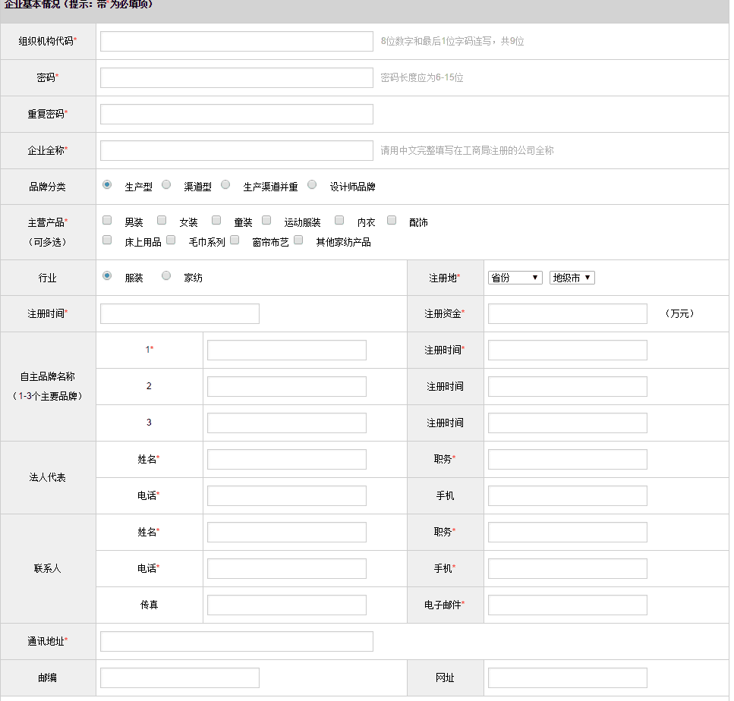
图1-1 企业注册页面（上部分）
* 注意：组织机构代码为8位数字和最后1位字码连写，共9位；注册时，请务必使用有效电子邮箱，以备找回密码用。
第二步：填报
1.注册成功后，系统自动返回填报系统首页。以9位组织机构代码登录。
2.登录后，进入填报页面，认真阅读“填报说明”。
3.在“填报管理”菜单栏下，点击“2016年填报”，按照“填报说明”中的要求，逐项真实填写“2016年服装家纺自主品牌建设情况调查表”。
* 注意：不可空缺，注意每项指标的单位；以万元/万美元为单位的，需精确到小数点后两位；未完成调查表的填写或耗时较长时，可点击“暂时保存”，随时保存已填信息以备续填；点击“确认提交”前，务必点击“暂时保存”后“导出”并核查；点击“确认提交”后，修改权限自动关闭，调查表不可更改。（见图1-2）

图1-2 调查表下方按钮
4.填报完成后，如核查有误，可直接进行相应修改；核查无误后，点击“确认提交”。
（二）说明
1.如何找回密码：如果忘记登录密码，点击“验证码”下的“忘记密码”，系统将自动发送新密码到注册时使用电子邮箱内。
2.如何修改注册信息和密码：登录填报系统后，在左侧菜单栏“注册信息管理”中，进行注册信息和密码修改。
3.“确认提交”后发现有误如何操作：“确认提交”后，如果发现调查表有误，请联系组织单位，申请开通修改权限，修改调查表并重新提交。
第二部分 省级工信部门网上审核
（一）操作步骤
第一步：登录
登录中国纺织服装品牌网（www.texbrand.org.cn），点击首页右侧“品牌调查填报系统 管理员入口”，进入管理员登录入口首页。
第二步：修改密码
使用分配的账号和初始密码登录填报系统管理界面，在“注册信息管理”中修改密码。
第三步：审核
单击“调查表管理”菜单栏下的“2016年数据”进入本地区企业填报情况汇总页面，在最右侧“企业调查表”栏，单击“企业调查表”（见图2-1），逐一查看各企业的调查表，并进行审核。核对无误后，点击页面下方“审核通过”，如检查有误，请点击页面下方的“返回”并通知企业进行修改后再审核。

图2-1 “企业调查表”栏
（二）说明
1.如何开启企业修改权限：上报企业在网上“确认提交”调查表后，调查表修改权限自动关闭。如果某企业因填报有误申请开启修改权限，则组织单位在确认需要修改后，在该企业“修改权限管理”栏，点击“开启”，可开启该企业修改权限（见图2-2）。

图2-2 “修改权限管理”栏
2.如何找回密码：忘记密码时，需由本单位指定联系人联系技术支持单位（联系方式附后），重设密码。
3.“审核”栏状态：对于已点击“确认提交”的企业，“审核”栏状态为“核对通过”（蓝色），省级工信部门可对该企业进行网上审核；对于尚未点击“确认提交”的企业，“审核”栏状态为“核对通过”（灰色），省级工信部门不可对该企业进行网上审核；网上审核通过的，“审核”栏状态为“已审核”（黑色）（见图2-3）。

可审核
不可审核
已审核
图2-3 “审核”栏三种状态
技术支持单位：
中国纺织工业联合会品牌工作办公室
联系人：刘正源
电 话：010-8522 9447 传 真：010-8522 9869
E-mail: texbrand@ctic.org.cn

